Manual de Usuario App móvil

Barras superiores

A lo largo de la aplicación nos podemos encontrar con distintas barras superiores, similares, pero con distintas funciones.

La primera que tendremos en la pantalla Home, en la que tendremos la opción para cerrar sesión.

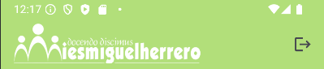

En las pantallas Actividades, Mis actividades y Calendario nos encontramos con una barra superior con un botón para volver a la pantalla anterior y uno de información que nos llevara a una vista de las preguntas frecuentes y la normativa.

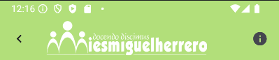

Y en las Pantallas de F.A.Q. y Perfil tenemos la opción de volver atrás.

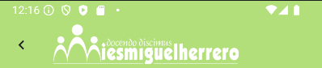

Barra inferior de navegación

En este componente tenemos un menú de navegación para desplazarnos por las distintas pantallas disponibles como son Actividades, Mis actividades, Home, Calendario y Perfil.

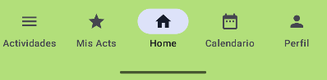

Login

En esta primera pantalla de inicio de sesión tenemos dos campos para correo y contraseña y un botón de acceso. En el caso de ya haber iniciado sesión y haber salido sin cerrarla voluntariamente los datos cargarán de forma automática y pasaremos a la pantalla de inicio.

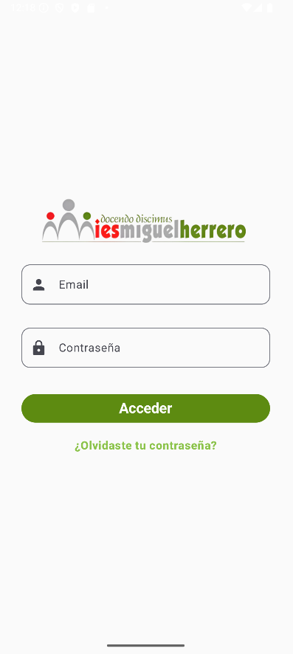

Home

En esta pantalla inicial nos encontramos a primera vista con el usuario que ha iniciado sesión y las actividades recientes tanto pasadas como futuras, también en el caso de que en el día actual haya una actividad programada, el borde de esta estará resaltado en verde.

Pulsando sobre una nos enviará a la pantalla de detalles donde veremos los datos de la actividad.

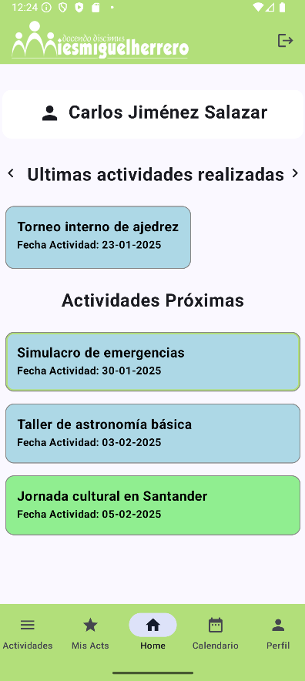

Actividades

En la parte superior de esta pantalla tenemos una sección de filtrado, donde podremos seleccionar para ver todas las actividades, según su estado o buscar por el título de la actividad.

Por debajo de los filtros nos aparecerán las actividades según hayamos filtrado, o todas si no hemos utilizado ningún filtro, mostrándose en distintos colores según el estado de cada una y dándonos acceso a los datos al ser pulsadas.

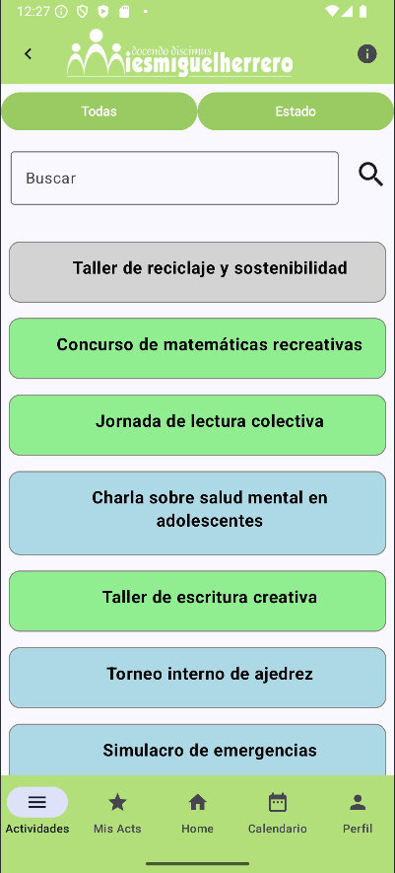

Mis actividades

En esta pantalla se nos mostraran en la parte superior las actividades solicitadas por el usuario y en la inferior las actividades en las que el mismo participa. Todas ellas con acceso a los datos de cada una.

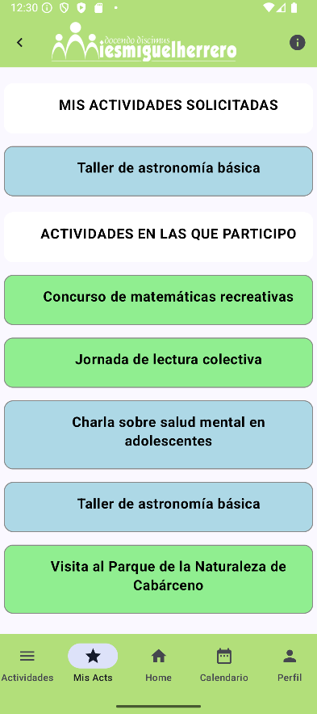

Calendario

A primera vista nos encontramos con un calendario en el que se nos marcarán en blanco los días en los que haya alguna actividad programada y rodeando en un círculo y marcado en rojo el día actual.

Por debajo del calendario se nos mostrarán las distintas actividades que pueda haber para ese día

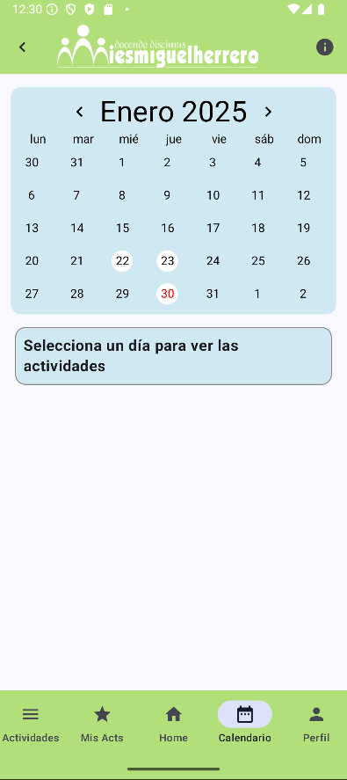

Perfil

Es una pantalla informativa en la que se muestran los datos correspondientes al usuario.

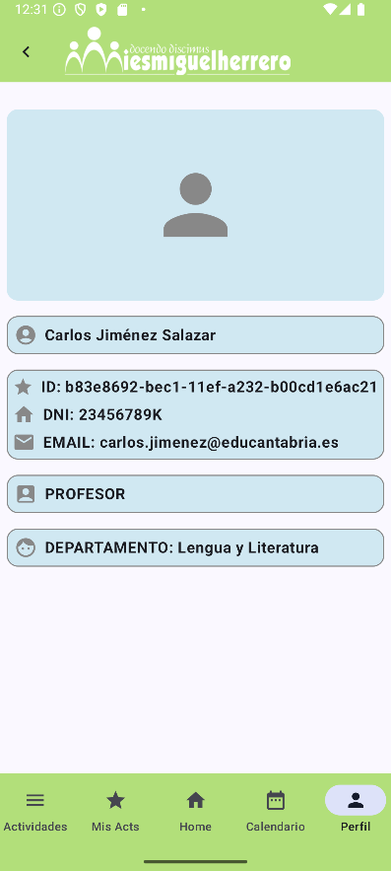

Detalle de actividad

En la parte superior de esta pantalla tenemos una vista de las fotos guardadas de la actividad, en el caso de que haya alguna, seguido de todos los datos existentes de la actividad.

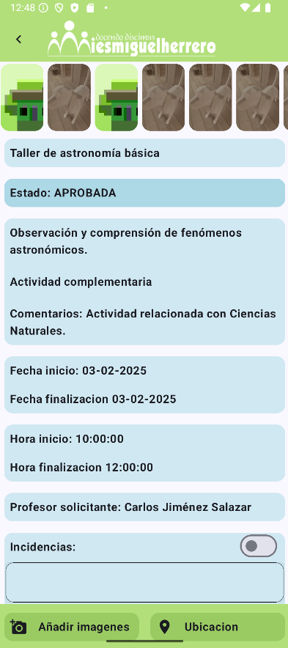

Campos como las incidencias o los asistentes de cada grupo son editables activando el switch del componente, teniendo que pulsar los botones para guardar dichos cambios para que estos sean registrados.

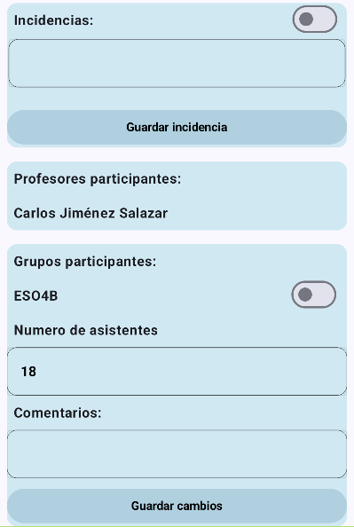

En esta pantalla la barra inferior tiene dos botones:



El primero para añadir imágenes que nos dará la opción de incluirlas desde la galería o realizar una foto en el momento, pudiendo eliminar una fotografía seleccionada pulsando en la X de la esquina superior derecha, y confirmar el guardado de las fotos pulsando el botón para tal fin.

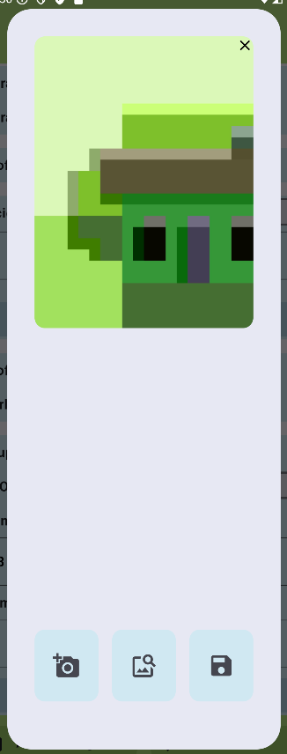

El segundo botón nos mostrara un mapa que se centrara en la posición de la actividad, si la actividad no tiene registrada localización nos llevará a la del centro, en este mapa podremos consultar los puntos de interés registrados previamente, pulsando sobre uno nos mostrará su descripción; añadir nuevos mediante una pulsación larga en el mapa, o eliminar los existentes realizando también una pulsación larga en la descripción del marcador.

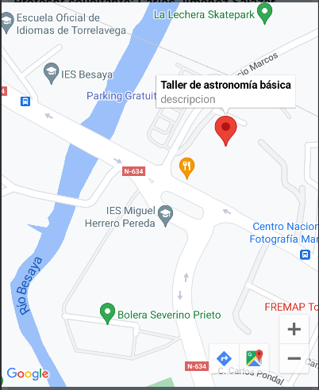

También podremos abrir la aplicación de google maps pulsando el botón de la esquina inferior derecha, junto a los del zoom, o también desde el botón junto a ese, abrir directamente para iniciar una ruta hasta ese punto.

F.A.Q.

En esta pantalla tenemos dos botones que al pulsarlos se desplegarán para mostrarnos la normativa o las preguntas frecuentes, ambas en relación a las actividades.

